

**“ACTUALIZACIÓN, AJUSTES Y COMPLEMENTACIÓN DE LA FACTIBILIDAD Y LOS ESTUDIOS Y DISEÑOS DEL CABLE AÉREO EN SAN CRISTÓBAL,**

**EN BOGOTÁ D.C.”**

**CONTRATO DE CONSULTORÍA No. 1630 DE 2020**

**INF-RHS--CASC-167-21**

**INFORME REQUERIMIENTOS RED CONTRA INCENDIO**

**CONSORCIO CS**



BOGOTÁ, 2021 – Diciembre 20

**PRODUCTO DOCUMENTAL**

**INF-RHS--CASC-167-21**

**INFORME REQUERIMIENTOS RED CONTRA INCENDIO**

**CONTROL DE VERSIONES**

|  |  |  |  |
| --- | --- | --- | --- |
| **Versión** | **Fecha** | **Descripción de la Modificación** | **Folios** |
| Versión 00 | 20/12/21 |  | 43 |
| Versión 01 | 28/01/22 | Se agregan rutas criticas de incendio. | 44 |
|  |  |  |  |

**EMPRESA CONTRATISTA**

|  |  |  |
| --- | --- | --- |
| **VALIDADO POR:** | **REVISADO POR:** | **APROBADO POR:** |
|  |  |  |
| Ing. Abelino Garcia Gucacaneme  Especialista Hidráulico | Ing. Abelino Garcia Gucacaneme  Especialista Hidráulico | Ing. Mario Ernesto Vacca G.  Director de Consultoría |

**EMPRESA INTERVENTORA**

|  |  |  |
| --- | --- | --- |
| **REVISADO POR:** | **AVALADO POR:** | **APROBADO POR:** |
|  |  |  |
| Ing. Camilo Alberto Rojas Hoyos  Especialista en Redes Hidrosanitarias | Ing. Wilmer Alexander Rozo  Coordinador de Interventoría | Ing. Oscar Andrés Rico Gómez  Director de Interventoría |

**TABLA DE CONTENIDO**

1 INTRODUCCION 7

2 LOCALIZACIÓN Y DESCRIPCIÓN DEL PROYECTO 8

3 REQUERIMIENTOS RED CONEXIONES DE MANGUERA 9

3.1 ESTACIÓN PORTAL 20 DE JULIO 9

3.1.1 Normatividad Aplicable 9

3.1.2 Parámetros de Diseño 10

3.1.3 Requerimientos del Sistema. 10

3.1.4 Parámetros determinados. 11

3.1.5 Estimación de Caudales. 11

3.1.6 Estimación de volumen de almacenamiento de agua. 11

3.1.7 Resultados de Diseño. 12

3.2 ESTACIÓN LA VICTORIA 13

3.2.1 Normatividad Aplicable 13

3.2.2 Parámetros de Diseño 14

3.2.3 Requerimientos del Sistema. 14

3.2.4 Parámetros determinados. 15

3.2.5 Estimación de Caudales. 15

3.2.6 Estimación de volumen de almacenamiento de agua. 15

3.2.7 Resultados de Diseño. 16

3.3 ESTACIÓN ALTAMIRA 17

3.3.1 Normatividad Aplicable 17

3.3.2 Parámetros de Diseño 18

3.3.3 Requerimientos del Sistema. 18

3.3.4 Parámetros determinados. 18

3.3.5 Estimación de caudales. 19

3.3.6 Estimación de volumen de almacenamiento de agua. 19

3.3.7 Resultados de Diseño. 19

4 REQUERIMIENTOS RED DE ROCIADORES 21

4.1 ESTACIÓN PORTAL 20 DE JULIO 21

4.1.1 PARÁMETROS DE DISEÑO 21

4.1.2 REQUERIMIENTOS DE SISTEMAS 21

4.1.3 PARAMETROS DETERMINADOS 21

4.1.4 ESTIMACIÓN DE CAUDALES 23

4.1.5 CALCULOS ROCIADORES 23

4.1.6 ESTIMACIÓN DE VOLUMÉN DE ALMACENAMIENTO DE AGUA. 27

4.1.7 RESULTADOS DE DISEÑO 28

4.2 ESTACIÓN LA VICTORIA 28

4.2.1 PARÁMETROS DE DISEÑO 28

4.2.2 REQUERIMIENTOS DE SISTEMAS 28

4.2.3 PARAMETROS DETERMINADOS 29

4.2.4 ESTIMACIÓN DE CAUDALES 31

4.2.5 CALCULOS ROCIADORES 31

4.2.6 ESTIMACIÓN DE VOLUMÉN DE ALMACENAMIENTO DE AGUA. 35

4.2.7 RESULTADOS DE DISEÑO 35

4.3 ESTACIÓN ALTAMIRA 36

4.3.1 PARÁMETROS DE DISEÑO 36

4.3.2 REQUERIMIENTOS DE SISTEMA 36

4.3.3 PARÁMETROS DETERMINADOS 36

4.3.4 ESTIMACIÓN DE CAUDALES 38

4.3.5 CALCULOS ROCIADORES 38

4.3.6 ESTIMACIÓN DE VOLUMÉN DE ALMACENAMIENTO DE AGUA 42

4.3.7 RESULTADOS DE DISEÑO 43

LISTADO DE TABLAS

***Tabla 4‑1.*** *Resultados de líneas.* 25

***Tabla 4‑2.*** *Resultados de Nudo.* 26

***Tabla 4‑3.*** *Resultados de líneas.* 33

***Tabla 4‑4.*** *Resultados de Nudo.* 34

***Tabla 4‑5.*** *Resultados de líneas.* 40

***Tabla 4‑6.*** *Resultados de Nudo.* 41

LISTADO DE FIGURAS

***Figura 2‑1****.* Localización Estación Portal 20 de Julio. 8

***Figura 3‑1****.* Localización Estación Portal 20 de Julio. 9

***Figura 3‑2****.* Calculo de volumen red contra incendios 11

***Figura 3‑3****.* Localización Estación La Victoria 13

***Figura 3‑4****.* Calculo de volumen red contra incendios 15

***Figura 3‑5****.* Localización Estación La Victoria 17

***Figura 3‑6****.* Calculo de volumen red contra incendios 19

***Figura 4‑1****.* NFPA13 (2019) curvas de densidad/área 22

***Figura 4‑2****.* Área minima de funcionamiento para la densidad 23

***Figura 4‑3****.* Esquema de diseño rociadores – Presión 24

***Figura 4‑4****.* Esquema de diseño rociadores – Caudal 24

***Figura 4‑5****.* Calculo de volumen red contra incendios 27

***Figura 4‑6****.* NFPA13 (2019) curvas de densidad/área 29

***Figura 4‑7****.* Área minima de funcionamiento para la densidad 30

***Figura 4‑8****.* Esquema de diseño rociadores – Presión 32

***Figura 4‑9****.* Esquema de diseño rociadores – Caudal 32

***Figura 4‑10****.* Calculo de volumen red contra incendios 35

***Figura 4‑11****.* NFPA13 (2019) curvas de densidad/área 37

***Figura 4‑12****.* Área minima de funcionamiento para la densidad 38

***Figura 4‑13****.* Esquema de diseño rociadores – Presión 39

***Figura 4‑14****.* Esquema de diseño rociadores – Caudal 39

***Figura 4‑15****.* Calculo de volumen red contra incendios 42

# INTRODUCCION

El Instituto de Desarrollo Urbano – IDU, como entidad encargada del desarrollo y el mantenimiento de infraestructura vial de transporte y de espacio público dentro del Distrito Capital, conforme a los estudios y documentos previos desarrollados mediante el contrato interadministrativo de consultoría No. 2012-1531, (CN2012-0186 para el Metro) de noviembre de 2012, suscrito entre la Secretaría Distrital de Movilidad de Bogotá y la Empresa de Transporte Masivo del Valle de Aburrá Ltda., se establecieron los compromisos contractuales para el desarrollo de los estudios de factibilidad de los futuros proyectos de cable para la ciudad de Bogotá en las localidades de Ciudad Bolívar y San Cristóbal. Así las cosas, con base a este estudio, la Dirección Técnica de Proyectos avaló la suscripción del contrato de Consultoría No. 1630 de 2020 entre el Instituto de Desarrollo Urbano – IDU y el Consorcio CS, cuyo objeto corresponde a la “*Actualización, Ajustes y Complementación de la Factibilidad y los Estudios y Diseños del Cable Aéreo en San Cristóbal, en Bogotá D.C*.”

El proyecto CABLE AEREO SAN CRISTOBAL es un sistema de transporte por cable aéreo ubicado en la Localidad de San Cristóbal hacia el sur de Bogotá. Cuenta con 3 estaciones las cuales serán el estudio para el sistema de protección contra incendio y redes Hidraulicas y Sanitarias.

**La estación 1 llamada ESTACIÓN DE TRANSFERENCIA PORTAL 20 DE JULIO**

**La estación 2 llamada ESTACIÓN INTERMEDIA LA VICTORIA**

**La estación 3 llamada ESTACIÓN DE RETORNO ALTAMIRA**

En el marco del Contrato suscrito entre el IDU y el Consorcio CS, se presenta el informe de "Redes Hidrosanitarias Internas", el cual se divide en dos subsistemas:

* Requerimientos redes contra incendio.

* Requerimientos redes Hidraulicas y Sanitarias.

La normatividad aplicada, está basada en los requerimientos del Reglamento NSR-10; por lo cual se plantea una red de protección contra incendios la cual cuenta con tomas para conexión de bomberos en 2½” en las escaleras; esto de acuerdo a la norma NTC 1669 (como referencia la NFPA 14). Se plantea también una distribución de extintores portátiles de acuerdo a la norma NTC 2885 (como referencia la NFPA 10). Adicionalmente se plantea una red de protección contra incendio por medio de rociadores automáticos las cuales estarán destinados a proteger la totalidad del edificio de acuerdo a la norma NTC 2301 (como referencia la NFPA 13).

Todas las valvulas de corte deben estar supervisadas y monitoreadas de acuerdo a la norma NFPA 72.

# LOCALIZACIÓN Y DESCRIPCIÓN DEL PROYECTO

El proyecto del Cable de San Cristóbal en la localidad del mismo nombre está ubicado en el sur oriente de Bogotá, entre las localidades de Santa Fe (norte), Usme (sur), Rafael Uribe Uribe y Antonio Nariño (occidente) y por el oriente es límite metropolitano con los municipios de Choachí y Ubaque. Entre las veinte localidades ocupa el quinto lugar en extensión, tiene suelo tanto urbano como rural, este último corresponde a la estructura ecológica principal de los cerros orientales de Bogotá.

El sistema de transporte mediante cable aéreo de San Cristóbal tiene una longitud en planta de 2.802,56 aproximadamente, y cuenta con tres estaciones: Portal 20 de julio (Estación de Transferencia), La Victoria (Estación Intermedia) y Altamira(Estación Retrono), la primera de ella conecta con el Portal 20 de Julio del sistema de Transmilenio, y la Victoria corresponde a la estación motriz del Cable.

En la siguiente Figura se presenta la configuración esquemática del trazado del cable en planta, el cual contara con 22 pilonas a lo largo de su recorrido con soporte intermedio. Las pilonas 1 y 2 se encuentran en el Portal del Sistema de Transmilenio, las pilonas 3-11, entre las estaciones 20 de Julio y la Victoria; y las pilonas 12-22 entre las estaciones La Victoria y Altamira.

***Figura 2‑1****.* Localización Estación Portal 20 de Julio.

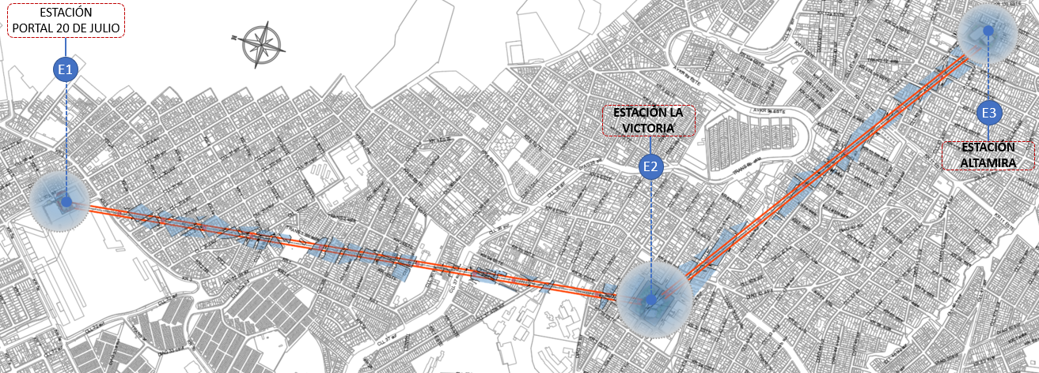

Fuente: Elaboración propia

# REQUERIMIENTOS RED CONEXIONES DE MANGUERA

## ESTACIÓN PORTAL 20 DE JULIO

La ubicación corresponde al parqueadero de vehículos particulares ubicado al costado izquierdo de la losa de estacionamiento de articulados sobre la calle 30ª Sur. Para los usuarios del Cable cuyo destino final requiera continuar con el uso de transporte público terrestre del portal, se tendrá una conexión con una pasarela elevada para confinar y mantener en resguardo a los usuarios.

***Figura 3‑1****.* Localización Estación Portal 20 de Julio.

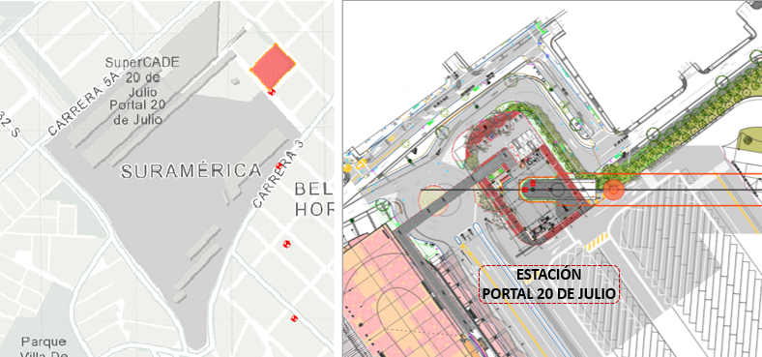

Fuente: Elaboración propia.

### Normatividad Aplicable

La normatividad aplicada, está basada en los requerimientos del Reglamento NSR-10 2010; por lo cual se plantea una red de protección contra incendios la cual cuenta con tomas para conexión de bomberos en 2½” en las escaleras; esto de acuerdo a la norma NTC 1669 versión 2009 (como referencia la NFPA 14 versión 2019). Se plantea también una distribución de extintores portátiles de acuerdo a la norma NTC 2885 versión 2009 (como referencia la NFPA 10 2018). Adicionalmente se plantea una red de protección contra incendio por medio de rociadores automáticos las cuales estarán destinados a proteger la totalidad del edificio de acuerdo a la norma NTC 2301 versión 2011 (como referencia la NFPA 13 2019).

* NSR 10. REGLAMENTO COLOMBIANO DE NORMA SISMO-RESISTENTE NSR-10 versión 2010. (Se aplica para los requerimientos básicos de protección de una estructura sismorresistente)
* NTC 2301 versión 2011. (NFPA 13 2019) NORMA PARA LA INSTALACION DE SISTEMAS DE ROCIADORES. (Se aplica para la selección e instalación adecuada de los sistemas de rociadores)
* NTC 1669 versión 2009 (NFPA 14 2019) NORMA PARA LA INSTALACION DE CONEXIONES DE MANGUERA. (Se aplica para la selección e instalación adecuada de las conexiones de manguera y su respectivo sistema de suministro)
* NTC 2885 versión 2009. (NFPA 10 2018) EXTINTORES PÓRTATILES CONTRA INCENDIO. (Se aplica para la selección e instalación adecuada de los extintores portátiles contra incendio)
* NFPA 20 versión 2019. NORMA PARA LA INSTALACION DE BOMBAS CONTRA INCENDIO ED. 2019. (Se aplica para la selección e instalación adecuada de los equipos de bombeo.
* AWWA M31. REQUERIMIENTOS SISTEMA DE DISTRIBUCION DE P.C.I. (Se aplica para la instalación adecuada del sistema de distribución que alimenta los elementos de P.C.I.)

### Parámetros de Diseño

Los parámetros de diseño para el proyecto son los siguientes:

|  |  |
| --- | --- |
| Clasificación de la Edificación | Lugares de reunión de transporte L5 |
| Área de construcción | 2,415 m2 aprox. |
| Altura de la edificación | 20.73 mts. |

### Requerimientos del Sistema.

Los sistemas requeridos para una protección contra incendio “activa”, a base de agua, son los siguientes:

1. SISTEMA DE SALIDAS DE CONEXIÓN PARA USO DE LOS BOMBEROS CLASE I **MANUAL.**

2. EXTINTORES PORTATILES.

3. SISTEMA DE ROCIADORES **AUTOMÁTICOS.**

Se platea una red de salidas de conexión Clase I para uso de los bomberos, la cual tendrá salidas 2½” mediante un sistema “MANUAL” (Sistema que depende exclusivamente de la conexión de bomberos para suplir la demanda del sistema), se contempla un funcionamiento simultaneo de 2 salidas 2½”. Se plantea una red de rociadores “Automáticos” (Funciona por medio de un equipo de presión desde el cuarto de bombas ubicado en primer piso), la cual tendrá cobertura total en la edificación, como a su vez se plantean los extintores portátiles multipropósito distribuidos dentro de la edificación.

### Parámetros determinados.

Los parámetros determinados para el sistema de conexiones de manguera son los siguientes:

* CONEXIÓN PARA BOMBEROS 2½” (X2): SISTEMA MANUAL (Q=500GPM, Pmín= 120PSI).

### Estimación de Caudales.

El caudal estimado para la red de conexiones de manguera es el siguiente:

* Q CONEXIONES 2½” = 500 GPM
* **Q TOTAL = 500 GPM**

### Estimación de volumen de almacenamiento de agua.

***Figura 3‑2****.* Calculo de volumen red contra incendios



Fuente: Elaboración propia.

Al tener conexiones para bomberos tipo I ubicadas en el acceso a la escalera de la edificación, de forma manual **no se suman al volumen del tanque de almacenamiento por lo que el caudal por salidas de 2.1/2” es de 0 GPM** y el requerimiento es el siguiente:

Q TOTAL = 225 GPM

DURACION = 60 MINUTOS

VOLUMEN = 52 M3

### Ruta crítica de incendio.

Se realiza el calculo de la ruta critica para verificar el correcto funcionamiento del sistema, de esta forma se plantea la ruta desde una siamesa hasta la salida para bomberos de 2 ½” mas alejada.



### Resultados de Diseño.

El diseño del sistema de protección contra incendio del proyecto “CABLE AERO SAN CRISTOBAL – ESTACION 1 20 DE JULIO” se compone de una red privada, la cual alimenta cada una de las conexiones para bomberos tipo I ubicadas en el acceso a la escalera de la edificación, de forma manual; de esa misma red privada se alimenta la red de rociadores automáticos planteada dentro del proyecto de una fuente automática (tanque de almacenamiento de agua y equipo de bombeo), además se contempla 1 siamesa que alimenta la red de protección contra incendio, la cual es para uso exclusivo del cuerpo de bomberos. Los componentes son:

* Red privada en Acero al carbón A795.
* Tanque de almacenamiento de V=52m3
* Salidas para conexiones de bomberos Tipo I, Manuales
* Red de rociadores automáticos cobertura total.
* Siamesas 4” x 2½” x 2½”.

## ESTACIÓN LA VICTORIA

El Estudio de Localización de Trazado definió la ubicación de la Estación Intermedia en el barrio La Victoria, en un sector de gran actividad urbana y con vías importantes aledañas; de igual forma consideró los conceptos de cobertura, el potencial de desarrollo urbano y social, el menor impacto por compra de predios y la cercanía a vías importantes que faciliten la conexión con el sistema vial principal, permitiendo así la conexión con otros modos de transporte.

***Figura 3‑3****.* Localización Estación La Victoria

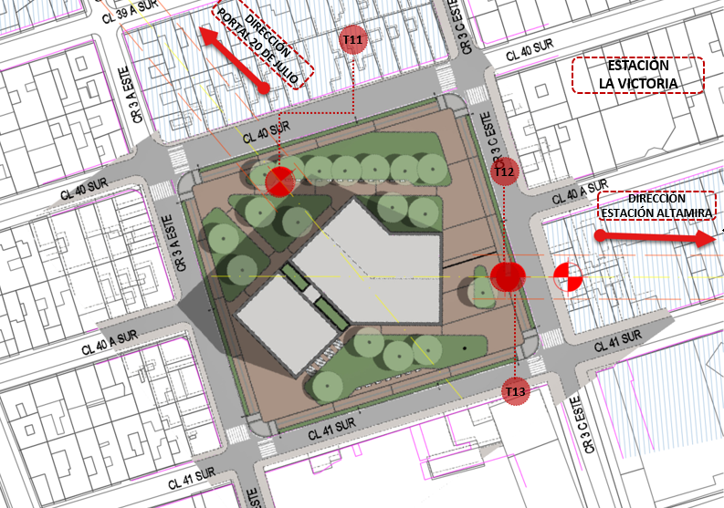

Fuente: Elaboración propia.

### Normatividad Aplicable

La normatividad aplicada, está basada en los requerimientos del Reglamento NSR-10 2010; por lo cual se plantea una red de protección contra incendios la cual cuenta con tomas para conexión de bomberos en 2½” en las escaleras; esto de acuerdo a la norma NTC 1669 versión 2009 (como referencia la NFPA 14 versión 2019). Se plantea también una distribución de extintores portátiles de acuerdo a la norma NTC 2885 versión 2009 (como referencia la NFPA 10 2018). Adicionalmente se plantea una red de protección contra incendio por medio de rociadores automáticos las cuales estarán destinados a proteger la totalidad del edificio de acuerdo a la norma NTC 2301 versión 2011 (como referencia la NFPA 13 2019).

* NSR 10. REGLAMENTO COLOMBIANO DE NORMA SISMO-RESISTENTE NSR-10 versión 2010. (Se aplica para los requerimientos básicos de protección de una estructura sismorresistente)
* NTC 2301 versión 2011. (NFPA 13 2019) NORMA PARA LA INSTALACION DE SISTEMAS DE ROCIADORES. (Se aplica para la selección e instalación adecuada de los sistemas de rociadores)
* NTC 1669 versión 2009 (NFPA 14 2019) NORMA PARA LA INSTALACION DE CONEXIONES DE MANGUERA. (Se aplica para la selección e instalación adecuada de las conexiones de manguera y su respectivo sistema de suministro)
* NTC 2885 versión 2009. (NFPA 10 2018) EXTINTORES PÓRTATILES CONTRA INCENDIO. (Se aplica para la selección e instalación adecuada de los extintores portátiles contra incendio)
* NFPA 20 versión 2019. NORMA PARA LA INSTALACION DE BOMBAS CONTRA INCENDIO ED. 2019. (Se aplica para la selección e instalación adecuada de los equipos de bombeo.
* AWWA M31. REQUERIMIENTOS SISTEMA DE DISTRIBUCION DE P.C.I. (Se aplica para la instalación adecuada del sistema de distribución que alimenta los elementos de P.C.I.)

### Parámetros de Diseño

Los parámetros de diseño para el proyecto son los siguientes:

|  |  |
| --- | --- |
| Clasificación de la Edificación | Lugares de reunión de transporte L5 |
| Área de construcción | 2,415 m2 aprox. |
| Altura de la edificación | 20.73 mts. |

### Requerimientos del Sistema.

Los sistemas requeridos para una protección contra incendio “activa”, a base de agua, son los siguientes:

1. SISTEMA DE SALIDAS DE CONEXIÓN PARA USO DE LOS BOMBEROS CLASE I **MANUAL.**

2. EXTINTORES PORTATILES.

3. SISTEMA DE ROCIADORES **AUTOMÁTICOS.**

Se platea una red de salidas de conexión Clase I para uso de los bomberos, la cual tendrá salidas 2½” mediante un sistema “MANUAL” (Sistema que depende exclusivamente de la conexión de bomberos para suplir la demanda del sistema), se contempla un funcionamiento simultaneo de 2 salidas 2½”. Se plantea una red de rociadores “Automáticos” (Funciona por medio de un equipo de presión desde el cuarto de bombas ubicado en primer piso), la cual tendrá cobertura total en la edificación, como a su vez se plantean los extintores portátiles multipropósito distribuidos dentro de la edificación.

### Parámetros determinados.

Los parámetros determinados para el sistema de conexiones de manguera son los siguientes:

* CONEXIÓN PARA BOMBEROS 2½” (X2): SISTEMA MANUAL (Q=500GPM, Pmín= 120PSI).

### Estimación de Caudales.

El caudal estimado para la red de conexiones de manguera es el siguiente:

* Q CONEXIONES 2½” = 500 GPM
* **Q TOTAL = 500 GPM**

### Estimación de volumen de almacenamiento de agua.

***Figura 3‑4****.* Calculo de volumen red contra incendios



Fuente: Elaboración propia.

Al tener conexiones para bomberos tipo I ubicadas en el acceso a la escalera de la edificación, de forma manual **no se suman al volumen del tanque de almacenamiento por lo que el caudal por salidas de 2.1/2” es de 0 GPM** y el requerimiento es el siguiente:

Q TOTAL = 225 GPM

DURACION = 60 MINUTOS

VOLUMEN = 52 M3

### Ruta crítica de incendio.

Se realiza el calculo de la ruta critica para verificar el correcto funcionamiento del sistema, de esta forma se plantea la ruta desde una siamesa hasta la salida para bomberos de 2 ½” mas alejada.



### Resultados de Diseño.

El diseño del sistema de protección contra incendio del proyecto “CABLE AERO SAN CRISTOBAL – ESTACION 1 20 DE JULIO” se compone de una red privada, la cual alimenta cada una de las conexiones para bomberos tipo I ubicadas en el acceso a la escalera de la edificación, de forma manual; de esa misma red privada se alimenta la red de rociadores automáticos planteada dentro del proyecto de una fuente automática (tanque de almacenamiento de agua y equipo de bombeo), además se contempla 1 siamesa que alimenta la red de protección contra incendio, la cual es para uso exclusivo del cuerpo de bomberos. Los componentes son:

* Red privada en Acero al carbón A795.
* Tanque de almacenamiento de V=52m3
* Salidas para conexiones de bomberos Tipo I, Manuales
* Red de rociadores automáticos cobertura total.
* Siamesas 4” x 2½” x 2½”.

## ESTACIÓN ALTAMIRA

El Estudio de Localización de Trazado definió la ubicación de la Estación de Retorno esta ubicada entre las Calles 42a Sur, Carrera 12a Este y Carrera 12b Este.

***Figura 3‑5****.* Localización Estación La Victoria

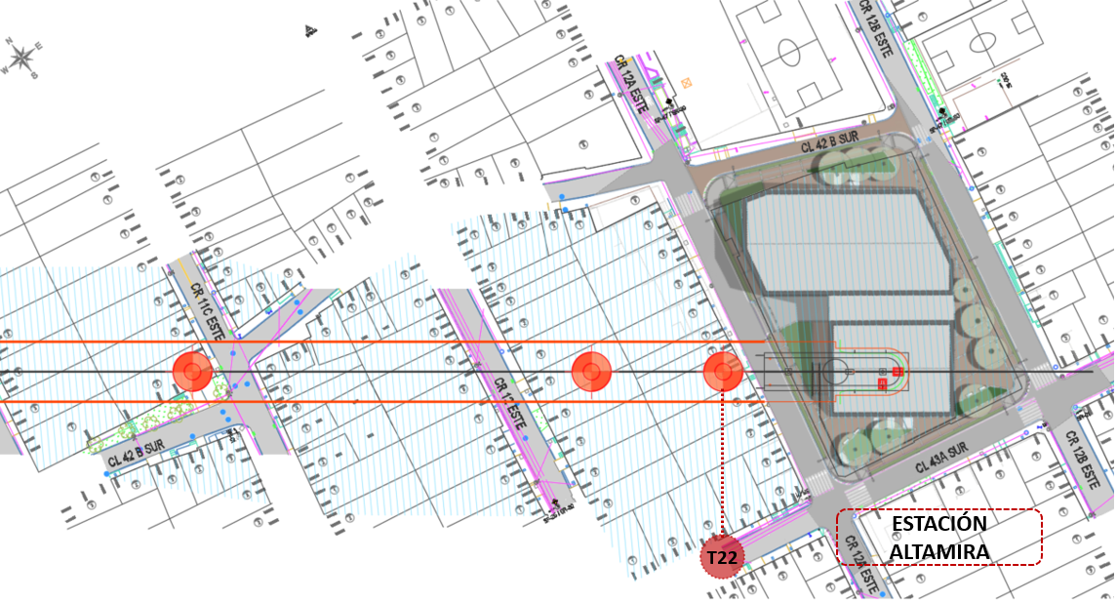

Fuente: Elaboración propia.

### Normatividad Aplicable

La normatividad aplicada, está basada en los requerimientos del Reglamento NSR-10 2010; por lo cual se plantea una red de protección contra incendios la cual cuenta con tomas para conexión de bomberos en 2½” en las escaleras; esto de acuerdo a la norma NTC 1669 versión 2009 (como referencia la NFPA 14 versión 2019). Se plantea también una distribución de extintores portátiles de acuerdo a la norma NTC 2885 versión 2009 (como referencia la NFPA 10 2018). Adicionalmente se plantea una red de protección contra incendio por medio de rociadores automáticos las cuales estarán destinados a proteger la totalidad del edificio de acuerdo a la norma NTC 2301 versión 2011 (como referencia la NFPA 13 2019).

* NSR 10. REGLAMENTO COLOMBIANO DE NORMA SISMO-RESISTENTE NSR-10 versión 2010. (Se aplica para los requerimientos básicos de protección de una estructura sismorresistente)
* NTC 2301 versión 2011. (NFPA 13 2019) NORMA PARA LA INSTALACION DE SISTEMAS DE ROCIADORES. (Se aplica para la selección e instalación adecuada de los sistemas de rociadores)
* NTC 1669 versión 2009 (NFPA 14 2019) NORMA PARA LA INSTALACION DE CONEXIONES DE MANGUERA. (Se aplica para la selección e instalación adecuada de las conexiones de manguera y su respectivo sistema de suministro)
* NTC 2885 versión 2009. (NFPA 10 2018) EXTINTORES PÓRTATILES CONTRA INCENDIO. (Se aplica para la selección e instalación adecuada de los extintores portátiles contra incendio)
* NFPA 20 versión 2019. NORMA PARA LA INSTALACION DE BOMBAS CONTRA INCENDIO ED. 2019. (Se aplica para la selección e instalación adecuada de los equipos de bombeo.
* AWWA M31. REQUERIMIENTOS SISTEMA DE DISTRIBUCION DE P.C.I. (Se aplica para la instalación adecuada del sistema de distribución que alimenta los elementos de P.C.I.)

### Parámetros de Diseño

Los parámetros de diseño para el proyecto son los siguientes:

|  |  |
| --- | --- |
| Clasificación de la Edificación | Lugares de reunión de transporte L5 |
| Área de construcción | 8,316 m2 aprox. |
| Altura de la edificación | 17.81 mts. |

### Requerimientos del Sistema.

Los sistemas requeridos para una protección contra incendio “activa”, a base de agua, son los siguientes:

1. SISTEMA DE SALIDAS DE CONEXIÓN PARA USO DE LOS BOMBEROS CLASE I **MANUAL.**

2. EXTINTORES PORTATILES.

3. SISTEMA DE ROCIADORES **AUTOMÁTICOS.**

Se platea una red de salidas de conexión Clase I para uso de los bomberos, la cual tendrá salidas 2½” mediante un sistema “MANUAL” (Sistema que depende exclusivamente de la conexión de bomberos para suplir la demanda del sistema), se contempla un funcionamiento simultaneo de 2 salidas 2½”. Se plantea una red de rociadores “Automáticos” (Funciona por medio de un equipo de presión desde el cuarto de bombas ubicado en primer piso), la cual tendrá cobertura total en la edificación, como a su vez se plantean los extintores portátiles multipropósito distribuidos dentro de la edificación.

### Parámetros determinados.

Los parámetros determinados para el sistema de conexiones de manguera son los siguientes:

* CONEXIÓN PARA BOMBEROS 2½” (X2): SISTEMA MANUAL (Q=500GPM, Pmín= 120PSI).

### Estimación de caudales.

El caudal estimado para la red de conexiones de manguera es el siguiente:

* Q CONEXIONES 2½” = 500 GPM
* **Q TOTAL = 500 GPM**

### Estimación de volumen de almacenamiento de agua.

***Figura 3‑6****.* Calculo de volumen red contra incendios



Fuente: Elaboración propia.

Al tener conexiones para bomberos tipo I ubicadas en el acceso a la escalera de la edificación, de forma manual **no se suman al volumen del tanque de almacenamiento por lo que el caudal por salidas de 2.1/2” es de 0 GPM** y el requerimiento es el siguiente:

Q TOTAL = 225 GPM

DURACION = 60 MINUTOS

VOLUMEN = 52 M3

### Ruta crítica de incendio.

Se realiza el calculo de la ruta critica para verificar el correcto funcionamiento del sistema, de esta forma se plantea la ruta desde una siamesa hasta la salida para bomberos de 2 ½” mas alejada.



### Resultados de Diseño.

El diseño del sistema de protección contra incendio del proyecto “CABLE AERO SAN CRISTOBAL – ESTACION 3 - ALTAMIRA” se compone de una red privada, la cual alimenta cada una de las conexiones para bomberos tipo I ubicadas en el acceso a la escalera de la edificación, de forma manual; de esa misma red privada se alimenta la red de rociadores automáticos planteada dentro del proyecto de una fuente automática (tanque de almacenamiento de agua y equipo de bombeo), además se contempla 1 siamesa que alimenta la red de protección contra incendio, la cual es para uso exclusivo del cuerpo de bomberos. Los componentes son:

* Red privada en Acero al carbón A795.
* Tanque de almacenamiento de V=52m3
* Salidas para conexiones de bomberos Tipo I, Manuales
* Red de rociadores automáticos cobertura total.
* Siamesas 4” x 2½” x 2½”.

# REQUERIMIENTOS RED DE ROCIADORES

## ESTACIÓN PORTAL 20 DE JULIO

### PARÁMETROS DE DISEÑO

Los parámetros del proyecto son los siguientes:

1. CLASIFICACION DE LA EDIFICACION: LUGARES DE REUNION DE TRANSPORTE L5
2. AREA DE CONSTRUCCION: 2415 M2 aproximadamente
3. ALTURA DE LA EDIFICACION: 20.73 M

### REQUERIMIENTOS DE SISTEMAS

Los sistemas requeridos para una protección contra incendio “activa”, a base de agua, son los siguientes:

1. SISTEMA DE SALIDAS DE CONEXIÓN PARA USO DE LOS BOMBEROS CLASE I **MANUAL.**
2. EXTINTORES PORTATILES.
3. SISTEMA DE ROCIADORES **AUTOMÁTICOS.**

Se platea una red de salidas de conexión Clase I para uso de los bomberos, la cual tendrá salidas 2½” mediante un sistema “MANUAL” (Sistema que depende exclusivamente de la conexión de bomberos para suplir la demanda del sistema), se contempla un funcionamiento simultaneo de 2 salidas 2½”. Se plantea una red de rociadores “Automáticos” (Funciona por medio de un equipo de presión desde el cuarto de bombas ubicado en primer piso), la cual tendrá cobertura total en la edificación, como a su vez se plantean los extintores portátiles multipropósito distribuidos dentro de la edificación.

### PARAMETROS DETERMINADOS

Los parámetros determinados en el área de diseño de incendio (1500ft²) para el sistema de rociadores automáticos destinados al proyecto “CABLE AEREO SAN CRISTOBAL” siendo riesgo Ordinario son los siguientes:

|  |  |
| --- | --- |
| **TIPO DE ROCIADOR** | QR COBERTURA STANDARD PENDENT (Según NFPA13) |
| QR COBERTURA STANDARD UP-RIGHT (Según NFPA13) |
| **K ROCIADOR Y COBERTURA** | K= 5.6 (Riesgo Ordinario I) - AREA= 130ft² o 12m² (Según NFPA13) |

* **PRESION MINIMA:**

Según NFPA 13. Para un área de diseño de 1500 ft² - riesgo ordinario se debe tener una densidad de riego de 0.15 gpm/ft².

***Figura 4‑1****.* NFPA13 (2019) curvas de densidad/área

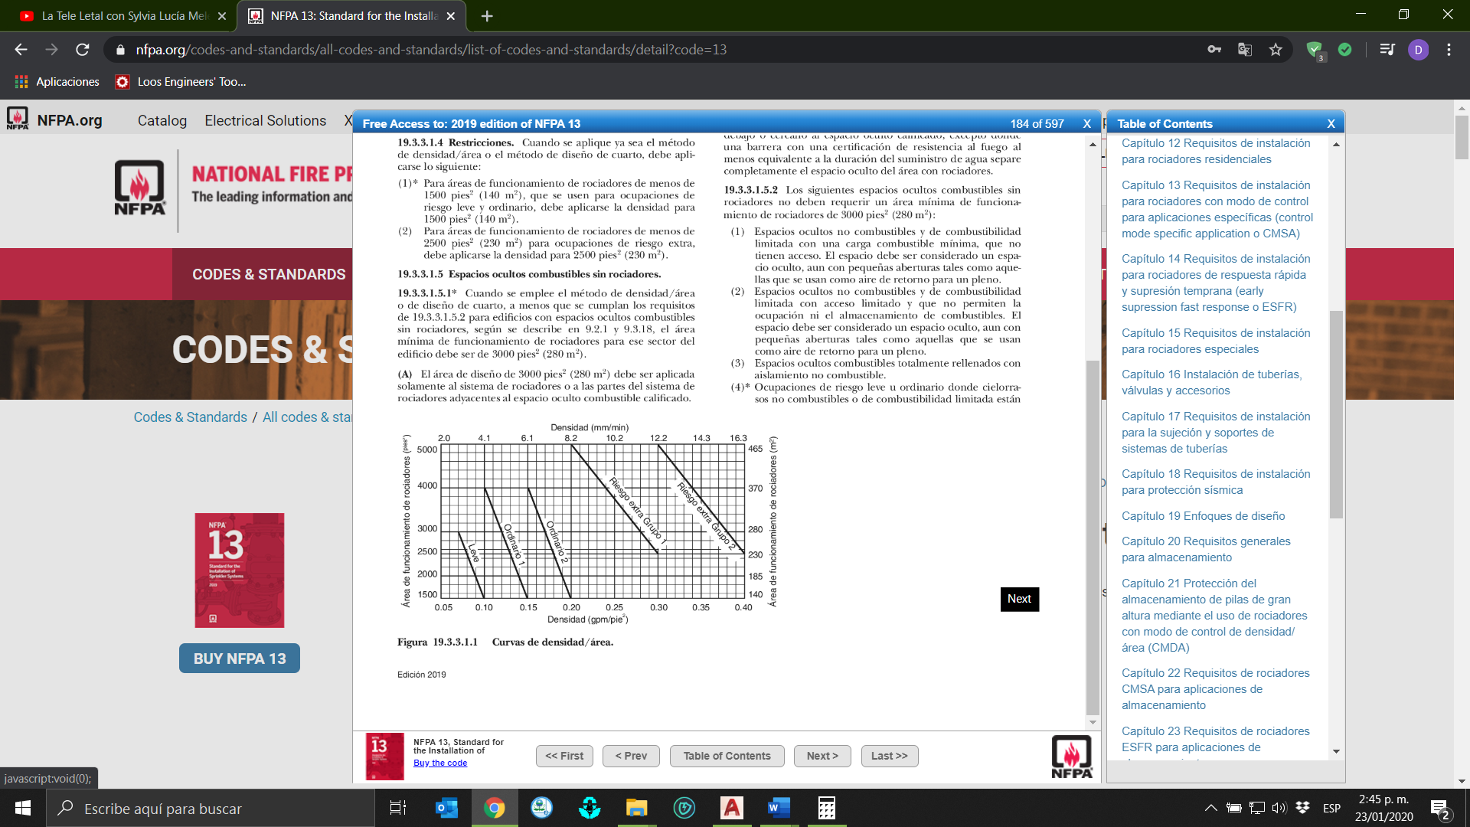

Teniendo en cuenta que el área máxima de cobertura para un rociador pulverizador estándar riesgo leve (según NFPA 13) es de 130ft² o 12m², tenemos entonces que el caudal necesario para cada rociador es de:

Una vez obtenido el caudal, se determinará la presión mínima necesaria para los rociadores automáticos, a través de la ecuación del coeficiente emisor.

=

NUMERO DE ROCIADORES: Según los casos a analizar posteriormente como posibles áreas de diseño (1500ft²).

Riesgo Ordinario I. Mínimo Rociadores:

* La selección de rociadores está en concordancia con los requerimientos de la NFPA 13 para la protección de edificaciones consideradas como riesgo ordinario.
* El área de diseño se selecciona teniendo en cuenta el lugar hidráulicamente más desfavorable tanto por perdidas de carga como por necesidad de caudal. En consecuencia, se localiza en el ramal más alejado de la cubierta – riesgo ordinario 1 el cual representa una mayor necesidad de caudal. Se toman como estudio 12 rociadores que corresponden al área mínima de funcionamiento para la densidad y riesgo requerido:

***Figura 4‑2****.* Área minima de funcionamiento para la densidad

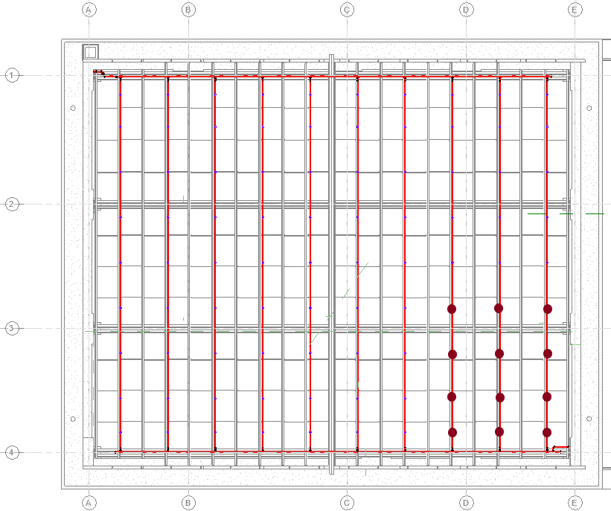

### ESTIMACIÓN DE CAUDALES

El caudal estimado para la red de rociadores es el siguiente:

|  |  |
| --- | --- |
|  | **Riesgo Ordinario I** |
| **Q Rociador (gpm)** | 19,5 |
| **No. Rociadores** | 12 |
| **Q Rociadores (gpm)** | 234 |
| **Q Total** | 234 GPM |

### CALCULOS ROCIADORES

**MODELACIÓN HIDRÁULICA SISTEMA DE ROCIADORES AUTOMÁTICOS.**

Para la modelación se considera 1 caso; los rociadores ubicados en la cubierta del piso 3 los cuales contemplan las situaciones críticas de máxima necesidad de caudal y máxima demanda de presión respectivamente.

Las redes se calcularon hidráulicamente por medio del software EPANET con los siguientes parámetros:

* Ecuación: Hazen - Williams
* Unidades de Caudal: Galones por minuto (GPM)
* Unidades de presión: PSI
* Unidades de longitud: Pies (Ft)
* Unidades de diámetro: Pulgadas (“)
* Coeficiente de rugosidad: 120 (Acero)

***Figura 4‑3****.* Esquema de diseño rociadores – Presión

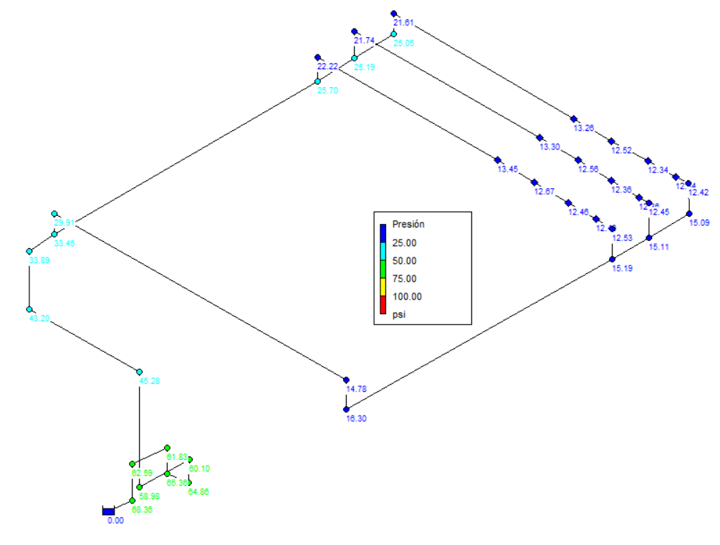

***Figura 4‑4****.* Esquema de diseño rociadores – Caudal

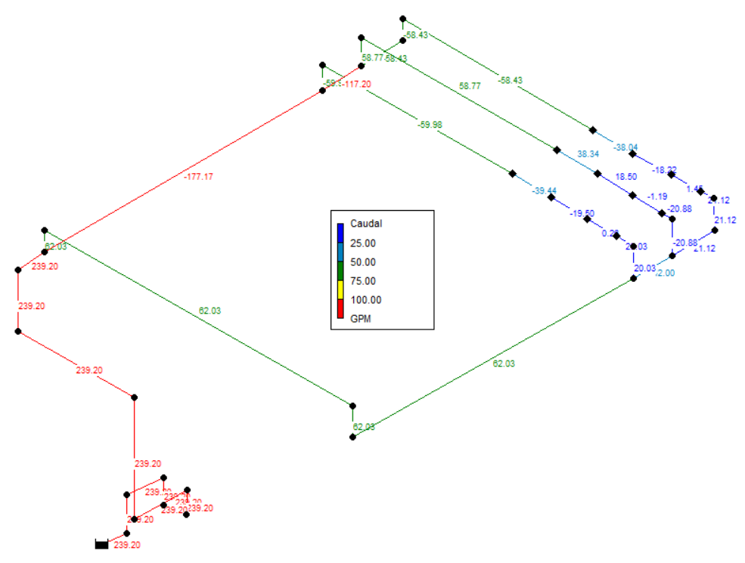

Fuente: Elaboración propia.

**Informe de resultados EPANET:**

***Tabla 4‑1.*** *Resultados de líneas.*

|  |  |  |  |  |  |  |
| --- | --- | --- | --- | --- | --- | --- |
| ***Tabla de Red - Líneas*** | | | | | | |
|  | ***Longitud*** | ***Diámetro*** | ***Rugosidad*** | ***Caudal*** | ***Velocidad*** | ***Pérd. Unit.*** |
| ID Línea | ft | in |  | GPM | fps | ft/Kft |
| Tubería 1 | 3.28 | 3 | 120 | 239.20 | 10.86 | 177.98 |
| Tubería 2 | 8.20 | 3 | 120 | 239.20 | 10.86 | 177.98 |
| Tubería 3 | 9.84 | 3 | 120 | 239.20 | 10.86 | 177.99 |
| Tubería 4 | 8 | 3 | 120 | 239.20 | 10.86 | 177.98 |
| Tubería 5 | 6.49 | 3 | 120 | 239.20 | 10.86 | 177.98 |
| Tubería 6 | 8.0 | 3 | 120 | 239.20 | 10.86 | 177.98 |
| Tubería 7 | 14.40 | 3 | 120 | 239.20 | 10.86 | 177.98 |
| Tubería 8 | 26.24 | 3 | 120 | 239.20 | 10.86 | 177.98 |
| Tubería 9 | 26.90 | 3 | 120 | 239.20 | 10.86 | 177.98 |
| Tubería 10 | 18.24 | 3 | 120 | 239.20 | 10.86 | 177.98 |
| Tubería 11 | 5.64 | 3 | 120 | 239.20 | 10.86 | 177.98 |
| Tubería 12 | 5.47 | 1.5 | 120 | 62.03 | 11.26 | 427.68 |
| Tubería 13 | 81.65 | 1.5 | 120 | 62.03 | 11.26 | 427.67 |
| Tubería 14 | 5.47 | 1.5 | 120 | 62.03 | 11.26 | 427.68 |
| Tubería 15 | 72.11 | 2.5 | 120 | 62.03 | 4.05 | 35.52 |
| Tubería 16 | 10.26 | 2.5 | 120 | 42.00 | 2.75 | 17.25 |
| Tubería 17 | 10.26 | 2.5 | 120 | 21.12 | 1.38 | 4.83 |
| Tubería 18 | 5.47 | 1.5 | 120 | 21.12 | 3.83 | 58.15 |
| Tubería 19 | 3.28 | 1.5 | 120 | 21.12 | 3.83 | 58.15 |
| Tubería 20 | 7.25 | 1.5 | 120 | 1.45 | 0.26 | 0.41 |
| Tubería 21 | 9.77 | 1.5 | 120 | -18.22 | 3.31 | 44.25 |
| Tubería 22 | 9.77 | 1.5 | 120 | -38.04 | 6.91 | 172.92 |
| Tubería 23 | 50.36 | 1.5 | 120 | -58.43 | 10.61 | 382.86 |
| Tubería 24 | 5.47 | 1.5 | 120 | -58.43 | 10.61 | 382.86 |
| Tubería 25 | 10.26 | 2.5 | 120 | -58.43 | 3.82 | 31.80 |
| Tubería 26 | 5.47 | 1.5 | 120 | 58.77 | 10.67 | 386.95 |
| Tubería 27 | 50.36 | 1.5 | 120 | 58.77 | 10.67 | 386.95 |
| Tubería 28 | 9.77 | 1.5 | 120 | 38.34 | 6.96 | 175.48 |
| Tubería 29 | 9.77 | 1.5 | 120 | 18.50 | 3.36 | 45.50 |
| Tubería 30 | 7.25 | 1.5 | 120 | -1.19 | 0.22 | 0.28 |
| Tubería 31 | 3.28 | 1.5 | 120 | -20.88 | 3.79 | 56.95 |
| Tubería 32 | 5.47 | 1.5 | 120 | -20.88 | 3.79 | 56.95 |
| Tubería 33 | 5.47 | 1.5 | 120 | 20.03 | 3.64 | 52.70 |
| Tubería 34 | 3.28 | 1.5 | 120 | 20.03 | 3.64 | 52.70 |
| Tubería 35 | 7.25 | 1.5 | 120 | 0.26 | 0.05 | 0.02 |
| Tubería 36 | 9.77 | 1.5 | 120 | -19.50 | 3.54 | 50.18 |
| Tubería 37 | 9.77 | 1.5 | 120 | -39.44 | 7.16 | 184.85 |
| Tubería 38 | 50.36 | 1.5 | 120 | -59.98 | 10.89 | 401.83 |
| Tubería 39 | 5.47 | 1.5 | 120 | -59.98 | 10.89 | 401.83 |
| Tubería 40 | 10.26 | 2.5 | 120 | -117.20 | 7.66 | 115.41 |
| Tubería 41 | 72.11 | 2.5 | 120 | -177.17 | 11.58 | 248.10 |

Fuente: Elaboración propia.

***Tabla 4‑2.*** *Resultados de Nudo.*

|  |  |  |  |  |
| --- | --- | --- | --- | --- |
| ***Tabla de Red - Nudos*** | | | | |
|  | ***Cota*** | ***Demanda*** | ***Altura*** | ***Presión*** |
| ID Nudo | ft | GPM | ft | psi |
| Conexión 1 | 64.56 | 19.67 | 93.04 | 12.34 |
| Conexión 2 | 64.56 | 19.67 | 93.03 | 12.34 |
| Conexión 3 | 64.56 | 19.82 | 93.47 | 12.52 |
| Conexión 4 | 64.56 | 20.39 | 95.15 | 13.26 |
| Conexión 5 | 64.56 | 20.42 | 95.25 | 13.30 |
| Conexión 6 | 64.56 | 19.84 | 93.54 | 12.56 |
| Conexión 7 | 64.56 | 19.69 | 93.09 | 12.36 |
| Conexión 8 | 64.56 | 19.69 | 93.10 | 12.36 |
| Conexión 9 | 64.56 | 19.77 | 93.31 | 12.46 |
| Conexión 10 | 64.56 | 19.77 | 93.31 | 12.46 |
| Conexión 11 | 64.56 | 19.93 | 93.80 | 12.67 |
| Conexión 12 | 64.56 | 20.54 | 95.61 | 13.45 |
| Conexión 13 | 64.56 | 0.00 | 114.44 | 21.61 |
| Conexión 14 | 58.72 | 0.00 | 116.53 | 25.05 |
| Conexión 15 | 64.56 | 0.00 | 93.23 | 12.42 |
| Conexión 16 | 58.72 | 0.00 | 93.54 | 15.09 |
| Conexión 17 | 58.72 | 0.00 | 136.93 | 33.89 |
| Conexión 18 | 58.72 | 0.00 | 96.33 | 16.30 |
| Conexión 19 | 64.56 | 0.00 | 98.67 | 14.78 |
| Conexión 20 | 64.56 | 0.00 | 133.59 | 29.91 |
| Conexión 21 | 58.72 | 0.00 | 135.93 | 33.46 |
| Conexión 22 | 40.48 | 0.00 | 140.18 | 43.20 |
| Conexión 23 | 40.48 | 0.00 | 144.97 | 45.28 |
| Conexión 24 | 13.51 | 0.00 | 149.64 | 58.98 |
| Conexión 25 | 13.51 | 0.00 | 152.20 | 60.10 |
| Conexión 26 | 3.93 | 0.00 | 153.63 | 64.86 |
| Conexión 27 | 3.93 | 0.00 | 154.78 | 65.36 |
| Conexión 28 | 13.51 | 0.00 | 156.21 | 61.83 |
| Conexión 29 | 13.51 | 0.00 | 157.96 | 62.59 |
| Conexión 30 | 1.64 | 0.00 | 159.42 | 68.36 |
| Conexión 32 | 64.56 | 0.00 | 93.28 | 12.45 |
| Conexión 33 | 58.72 | 0.00 | 93.59 | 15.11 |
| Conexión 34 | 64.56 | 0.00 | 93.48 | 12.53 |
| Conexión 35 | 58.72 | 0.00 | 93.77 | 15.19 |
| Conexión 36 | 64.56 | 0.00 | 114.74 | 21.74 |
| Conexión 37 | 58.72 | 0.00 | 116.86 | 25.19 |
| Conexión 38 | 64.56 | 0.00 | 115.84 | 22.22 |
| Conexión 39 | 58.72 | 0.00 | 118.04 | 25.70 |
| Embalse 31 | 160 | -239.20 | 160.00 | 0.00 |

Fuente: Elaboración propia.

**Análisis de Resultados**

De acuerdo a los resultados obtenidos en la modelación hidráulica, se hace necesario que el equipo de bombeo suministre una presión de P=68 psi y Q=239 GPM (15.07 l/s), para atender la demanda de los 12 rociadores de diseño que se tomaron como escenario crítico.

### ESTIMACIÓN DE VOLUMÉN DE ALMACENAMIENTO DE AGUA.

***Figura 4‑5****.* Calculo de volumen red contra incendios



Fuente: Elaboración propia.

El volumen de almacenamiento estimado de acuerdo a el mayor requerimiento es el siguiente:

Q TOTAL = 225 GPM

DURACION = 60 MINUTOS

VOLUMEN = 52 M3

### RESULTADOS DE DISEÑO

El diseño del sistema de protección contra incendio del proyecto “CABLE AERO SAN CRISTOBAL – ESTACION 1 20 DE JULIO” se compone de una red privada, la cual alimenta cada una de las conexiones para bomberos tipo I ubicadas en el acceso a la escalera de la edificación, de forma manual; de esa misma red privada se alimenta la red de rociadores automáticos planteada dentro del proyecto de una fuente automática (tanque de almacenamiento de agua y equipo de bombeo), además se contempla 1 siamesa que alimenta la red de protección contra incendio, la cual es para uso exclusivo del cuerpo de bomberos. Los componentes son:

* Red privada en Acero al carbón A795.
* Tanque de almacenamiento de V=52m3
* Salidas para conexiones de bomberos Tipo I, Manuales
* Red de rociadores automáticos cobertura total.
* Siamesas 4” x 2½” x 2½”.

## ESTACIÓN LA VICTORIA

### PARÁMETROS DE DISEÑO

Los parámetros del proyecto son los siguientes:

1. CLASIFICACION DE LA EDIFICACION: LUGARES DE REUNION DE TRANSPORTE L5
2. AREA DE CONSTRUCCION: 3000 M2 aproximadamente
3. ALTURA DE LA EDIFICACION: 22.36 M

### REQUERIMIENTOS DE SISTEMAS

Los sistemas requeridos para una protección contra incendio “activa”, a base de agua, son los siguientes:

1. SISTEMA DE SALIDAS DE CONEXIÓN PARA USO DE LOS BOMBEROS CLASE I **MANUAL.**
2. EXTINTORES PORTATILES.
3. SISTEMA DE ROCIADORES **AUTOMÁTICOS.**

Se platea una red de salidas de conexión Clase I para uso de los bomberos, la cual tendrá salidas 2½” mediante un sistema “MANUAL” (Sistema que depende exclusivamente de la conexión de bomberos para suplir la demanda del sistema), se contempla un funcionamiento simultaneo de 2 salidas 2½”. Se plantea una red de rociadores “Automáticos” (Funciona por medio de un equipo de presión desde el cuarto de bombas ubicado en primer piso), la cual tendrá cobertura total en la edificación, como a su vez se plantean los extintores portátiles multipropósito distribuidos dentro de la edificación.

### PARAMETROS DETERMINADOS

Los parámetros determinados en el área de diseño de incendio (1500ft²) para el sistema de rociadores automáticos destinados al proyecto “CABLE AEREO SAN CRISTOBAL” siendo riesgo Ordinario son los siguientes:

|  |  |
| --- | --- |
| **TIPO DE ROCIADOR** | QR COBERTURA STANDARD PENDENT (Según NFPA13) |
| QR COBERTURA STANDARD UP-RIGHT (Según NFPA13) |
| **K ROCIADOR Y COBERTURA** | K= 5.6 (Riesgo Ordinario I) - AREA= 130ft² o 12m² (Según NFPA13) |

* **PRESION MINIMA:**

Según NFPA 13. Para un área de diseño de 1500 ft² - riesgo ordinario se debe tener una densidad de riego de 0.15 gpm/ft².

***Figura 4‑6****.* NFPA13 (2019) curvas de densidad/área



Teniendo en cuenta que el área máxima de cobertura para un rociador pulverizador estándar riesgo leve (según NFPA 13) es de 130ft² o 12m², tenemos entonces que el caudal necesario para cada rociador es de:

Una vez obtenido el caudal, se determinará la presión mínima necesaria para los rociadores automáticos, a través de la ecuación del coeficiente emisor.

=

NUMERO DE ROCIADORES: Según los casos a analizar posteriormente como posibles áreas de diseño (1500ft²).

Riesgo Ordinario I. Mínimo Rociadores:

* La selección de rociadores está en concordancia con los requerimientos de la NFPA 13 para la protección de edificaciones consideradas como riesgo ordinario.
* El área de diseño se selecciona teniendo en cuenta el lugar hidráulicamente más desfavorable tanto por perdidas de carga como por necesidad de caudal. En consecuencia, se localiza en el ramal más alejado de la cubierta – riesgo ordinario 1 el cual representa una mayor necesidad de caudal. Se toman como estudio 12 rociadores que corresponden al área mínima de funcionamiento para la densidad y riesgo requerido:

***Figura 4‑7****.* Área minima de funcionamiento para la densidad

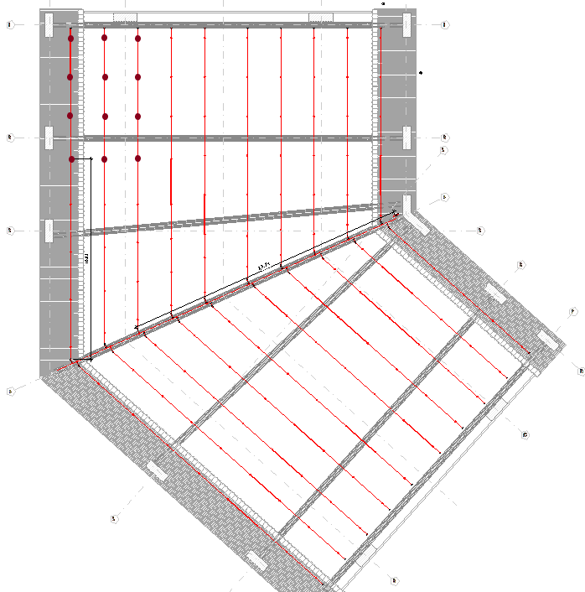

Fuente: Elaboración propia.

### ESTIMACIÓN DE CAUDALES

El caudal estimado para la red de rociadores es el siguiente:

|  |  |
| --- | --- |
|  | **Riesgo Ordinario I** |
| **Q Rociador (gpm)** | 19,5 |
| **No. Rociadores** | 12 |
| **Q Rociadores (gpm)** | 234 |
| **Q Total** | 234 GPM |

### CALCULOS ROCIADORES

**MODELACIÓN HIDRÁULICA SISTEMA DE ROCIADORES AUTOMÁTICOS.**

Para la modelación se considera 1 caso; los rociadores ubicados en la cubierta del piso 3 los cuales contemplan las situaciones críticas de máxima necesidad de caudal y máxima demanda de presión respectivamente.

Las redes se calcularon hidráulicamente por medio del software EPANET con los siguientes parámetros:

* Ecuación: Hazen - Williams
* Unidades de Caudal: Galones por minuto (GPM)
* Unidades de presión: PSI
* Unidades de longitud: Pies (Ft)
* Unidades de diámetro: Pulgadas (“)
* Coeficiente de rugosidad: 120 (Acero)

***Figura 4‑8****.* Esquema de diseño rociadores – Presión

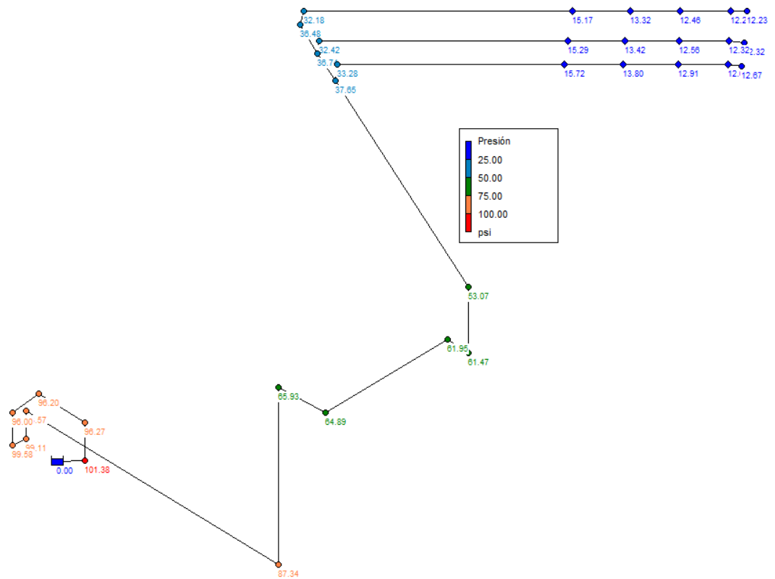

***Figura 4‑9****.* Esquema de diseño rociadores – Caudal

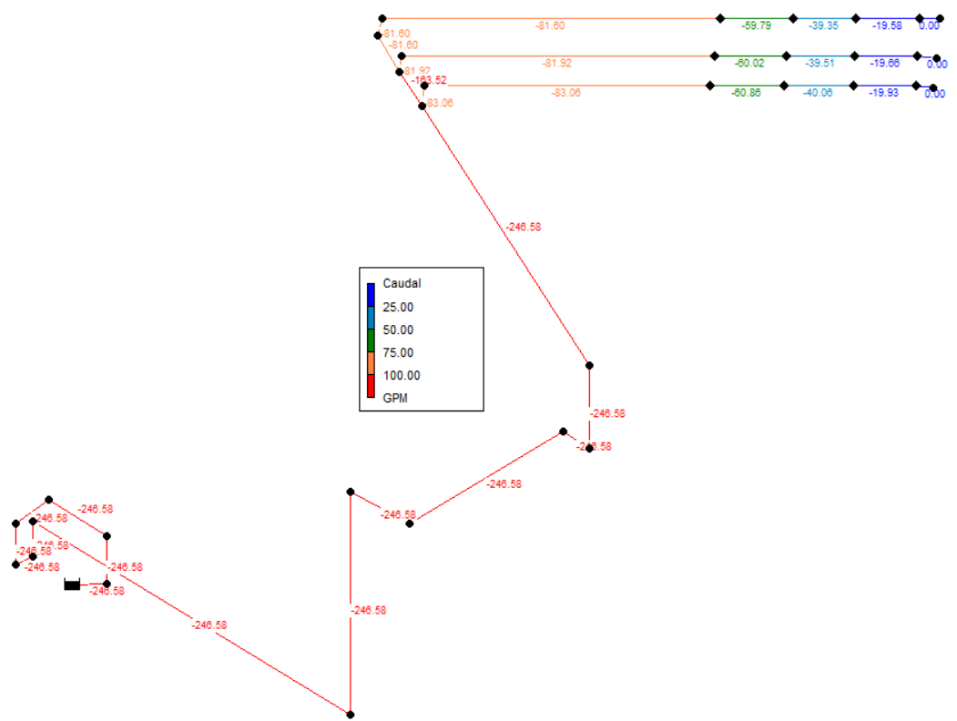

Fuente: Elaboración propia.

**Informe de resultados EPANET:**

***Tabla 4‑3.*** *Resultados de líneas.*

|  |  |  |  |  |  |
| --- | --- | --- | --- | --- | --- |
| ***Tabla de Red - Líneas*** | | | | | |
|  | ***Longitud*** | ***Diámetro*** | ***Rugosidad*** | ***Caudal*** | ***Velocidad*** |
| ID Línea | ft | in |  | GPM | fps |
| Tubería 1 | 2.62 | 1.5 | 120 | 0.00 | 0.00 |
| Tubería 2 | 10.72 | 1.5 | 120 | -19.58 | 3.56 |
| Tubería 3 | 10.72 | 1.5 | 120 | -39.35 | 7.14 |
| Tubería 4 | 10.72 | 1.5 | 120 | -59.79 | 10.86 |
| Tubería 5 | 55.21 | 1.5 | 120 | -81.60 | 14.82 |
| Tubería 6 | 2.62 | 1.5 | 120 | 0.00 | 0.00 |
| Tubería 7 | 10.72 | 1.5 | 120 | -19.66 | 3.57 |
| Tubería 8 | 10.72 | 1.5 | 120 | -39.51 | 7.17 |
| Tubería 9 | 10.72 | 1.5 | 120 | -60.02 | 10.90 |
| Tubería 10 | 55.21 | 1.5 | 120 | -81.92 | 14.87 |
| Tubería 11 | 2.62 | 1.5 | 120 | 0.00 | 0.00 |
| Tubería 12 | 10.72 | 1.5 | 120 | -19.93 | 3.62 |
| Tubería 13 | 10.72 | 1.5 | 120 | -40.06 | 7.27 |
| Tubería 14 | 10.72 | 1.5 | 120 | -60.86 | 11.05 |
| Tubería 15 | 55.21 | 1.5 | 120 | -83.06 | 15.08 |
| Tubería 16 | 5.57 | 1.5 | 120 | -81.60 | 14.82 |
| Tubería 17 | 9.84 | 2.5 | 120 | -81.60 | 5.33 |
| Tubería 18 | 5.57 | 1.5 | 120 | -81.92 | 14.87 |
| Tubería 19 | 9.84 | 2.5 | 120 | -163.52 | 10.69 |
| Tubería 20 | 5.57 | 1.5 | 120 | -83.06 | 15.08 |
| Tubería 21 | 77.78 | 2.5 | 120 | -246.58 | 16.12 |
| Tubería 22 | 15.68 | 3 | 120 | -246.58 | 11.19 |
| Tubería 23 | 5.80 | 3 | 120 | -246.58 | 11.19 |
| Tubería 24 | 36.05 | 3 | 120 | -246.58 | 11.19 |
| Tubería 25 | 12.79 | 3 | 120 | -246.58 | 11.19 |
| Tubería 26 | 39.36 | 3 | 120 | -246.58 | 11.19 |
| Tubería 27 | 76.41 | 3 | 120 | -246.58 | 11.19 |
| Tubería 28 | 10.40 | 3 | 120 | -246.58 | 11.19 |
| Tubería 29 | 5.70 | 3 | 120 | -246.58 | 11.19 |
| Tubería 30 | 11.40 | 3 | 120 | -246.58 | 11.19 |
| Tubería 31 | 9.84 | 4 | 120 | -246.58 | 6.30 |
| Tubería 32 | 26.24 | 6 | 120 | -246.58 | 2.80 |
| Tubería 33 | 13.12 | 6 | 120 | -246.58 | 2.80 |
| Tubería 34 | 6.65 | 6 | 120 | -246.58 | 2.80 |

***Tabla 4‑4.*** *Resultados de Nudo.*

|  |  |  |  |  |
| --- | --- | --- | --- | --- |
| ***Tabla de Red - Nudos*** | | | | |
|  | ***Cota*** | ***Demanda*** | ***Altura*** | ***Presión*** |
| ID Nudo | ft | GPM | ft | psi |
| Conexión 1 | 77.53 | 19.58 | 105.75 | 12.23 |
| Conexión 2 | 77.53 | 0.00 | 105.75 | 12.23 |
| Conexión 3 | 77.53 | 19.77 | 106.29 | 12.46 |
| Conexión 4 | 77.53 | 20.44 | 108.27 | 13.32 |
| Conexión 5 | 77.53 | 21.81 | 112.55 | 15.17 |
| Conexión 6 | 77.53 | 0.00 | 105.97 | 12.32 |
| Conexión 7 | 77.53 | 19.66 | 105.97 | 12.32 |
| Conexión 8 | 77.53 | 19.85 | 106.52 | 12.56 |
| Conexión 9 | 77.53 | 20.52 | 108.51 | 13.42 |
| Conexión 10 | 77.53 | 21.90 | 112.82 | 15.29 |
| Conexión 11 | 77.53 | 22.20 | 113.80 | 15.72 |
| Conexión 12 | 77.53 | 20.80 | 109.37 | 13.80 |
| Conexión 13 | 77.53 | 20.12 | 107.33 | 12.91 |
| Conexión 14 | 77.53 | 19.93 | 106.77 | 12.67 |
| Conexión 15 | 77.53 | 0.00 | 106.77 | 12.67 |
| Conexión 16 | 77.53 | 0.00 | 151.79 | 32.18 |
| Conexión 17 | 71.55 | 0.00 | 155.75 | 36.48 |
| Conexión 18 | 77.53 | 0.00 | 152.34 | 32.42 |
| Conexión 19 | 71.55 | 0.00 | 156.33 | 36.74 |
| Conexión 20 | 77.53 | 0.00 | 154.34 | 33.28 |
| Conexión 21 | 71.55 | 0.00 | 158.44 | 37.65 |
| Conexión 22 | 71.55 | 0.00 | 194.03 | 53.07 |
| Conexión 23 | 55.11 | 0.00 | 196.98 | 61.47 |
| Conexión 24 | 55.11 | 0.00 | 198.07 | 61.95 |
| Conexión 25 | 55.11 | 0.00 | 204.86 | 64.89 |
| Conexión 26 | 55.11 | 0.00 | 207.27 | 65.93 |
| Conexión 27 | 13.12 | 0.00 | 214.68 | 87.34 |
| Conexión 28 | 13.12 | 0.00 | 229.07 | 93.57 |
| Conexión 29 | 2.29 | 0.00 | 231.03 | 99.11 |
| Conexión 30 | 2.29 | 0.00 | 232.10 | 99.58 |
| Conexión 31 | 12.69 | 0.00 | 234.25 | 96.00 |
| Conexión 32 | 12.69 | 0.00 | 234.70 | 96.20 |
| Conexión 33 | 12.69 | 0.00 | 234.87 | 96.27 |
| Conexión 34 | 0.98 | 0.00 | 234.96 | 101.38 |
| Embalse 35 | 235 | -246.58 | 235.00 | 0.00 |

Fuente: Elaboración propia.

**Análisis de Resultados**

De acuerdo a los resultados obtenidos en la modelación hidráulica, se hace necesario que el equipo de bombeo suministre una presión de P=102 psi y Q=247 GPM (15.58 l/s), para atender la demanda de los 12 rociadores de diseño que se tomaron como escenario crítico.

### ESTIMACIÓN DE VOLUMÉN DE ALMACENAMIENTO DE AGUA.

***Figura 4‑10****.* Calculo de volumen red contra incendios



Fuente: Elaboración propia.

El volumen de almacenamiento estimado de acuerdo a el mayor requerimiento es el siguiente:

Q TOTAL = 225 GPM

DURACION = 60 MINUTOS

VOLUMEN = 52 M3

### RESULTADOS DE DISEÑO

El diseño del sistema de protección contra incendio del proyecto “CABLE AERO SAN CRISTOBAL – ESTACION 2 – LA VICTORIA” se compone de una red privada, la cual alimenta cada una de las conexiones para bomberos tipo I ubicadas en el acceso a la escalera de la edificación, de forma manual; de esa misma red privada se alimenta la red de rociadores automáticos planteada dentro del proyecto de una fuente automática (tanque de almacenamiento de agua y equipo de bombeo), además se contempla 1 siamesa que alimenta la red de protección contra incendio, la cual es para uso exclusivo del cuerpo de bomberos. Los componentes son:

* Red privada en Acero al carbón A795.
* Tanque de almacenamiento de V=52m3
* Salidas para conexiones de bomberos Tipo I, Manuales
* Red de rociadores automáticos cobertura total.
* Siamesas 4” x 2½” x 2½”.

## ESTACIÓN ALTAMIRA

### PARÁMETROS DE DISEÑO

Los parámetros del proyecto son los siguientes:

1. CLASIFICACION DE LA EDIFICACION: LUGARES DE REUNION DE TRANSPORTE L5
2. AREA DE CONSTRUCCION: 8316 M2 aproximadamente
3. ALTURA DE LA EDIFICACION: 17.81 M

### REQUERIMIENTOS DE SISTEMA

Los sistemas requeridos para una protección contra incendio “activa”, a base de agua, son los siguientes:

1. SISTEMA DE SALIDAS DE CONEXIÓN PARA USO DE LOS BOMBEROS CLASE I **MANUAL.**
2. EXTINTORES PORTATILES.
3. SISTEMA DE ROCIADORES **AUTOMÁTICOS.**

Se platea una red de salidas de conexión Clase I para uso de los bomberos, la cual tendrá salidas 2½” mediante un sistema “MANUAL” (Sistema que depende exclusivamente de la conexión de bomberos para suplir la demanda del sistema), se contempla un funcionamiento simultaneo de 2 salidas 2½”. Se plantea una red de rociadores “Automáticos” (Funciona por medio de un equipo de presión desde el cuarto de bombas ubicado en primer piso), la cual tendrá cobertura total en la edificación, como a su vez se plantean los extintores portátiles multipropósito distribuidos dentro de la edificación.

### PARÁMETROS DETERMINADOS

Los parámetros determinados en el área de diseño de incendio (1500ft²) para el sistema de rociadores automáticos destinados al proyecto “CABLE AEREO SAN CRISTOBAL” siendo riesgo Ordinario son los siguientes:

|  |  |
| --- | --- |
| **TIPO DE ROCIADOR** | QR COBERTURA STANDARD PENDENT (Según NFPA13) |
| QR COBERTURA STANDARD UP-RIGHT (Según NFPA13) |
| **K ROCIADOR Y COBERTURA** | K= 5.6 (Riesgo Ordinario I) - AREA= 130ft² o 12m² (Según NFPA13) |

* **PRESION MINIMA:**

Según NFPA 13. Para un área de diseño de 1500 ft² - riesgo ordinario se debe tener una densidad de riego de 0.15 gpm/ft².

***Figura 4‑11****.* NFPA13 (2019) curvas de densidad/área



Teniendo en cuenta que el área máxima de cobertura para un rociador pulverizador estándar riesgo leve (según NFPA 13) es de 130ft² o 12m², tenemos entonces que el caudal necesario para cada rociador es de:

Una vez obtenido el caudal, se determinará la presión mínima necesaria para los rociadores automáticos, a través de la ecuación del coeficiente emisor.

=

NUMERO DE ROCIADORES: Según los casos a analizar posteriormente como posibles áreas de diseño (1500ft²).

Riesgo Ordinario I. Mínimo Rociadores:

* La selección de rociadores está en concordancia con los requerimientos de la NFPA 13 para la protección de edificaciones consideradas como riesgo ordinario.
* El área de diseño se selecciona teniendo en cuenta el lugar hidráulicamente más desfavorable tanto por perdidas de carga como por necesidad de caudal. En consecuencia, se localiza en el ramal más alejado de la cubierta – riesgo ordinario 1 el cual representa una mayor necesidad de caudal. Se toman como estudio 12 rociadores que corresponden al área mínima de funcionamiento para la densidad y riesgo requerido:

***Figura 4‑12****.* Área minima de funcionamiento para la densidad

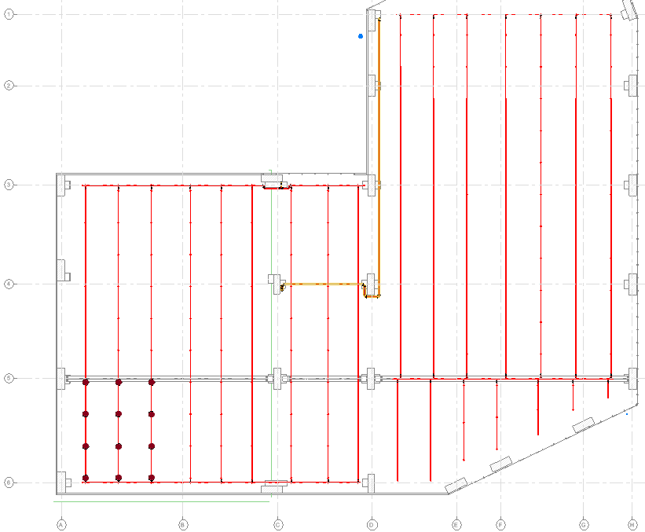

### ESTIMACIÓN DE CAUDALES

El caudal estimado para la red de rociadores es el siguiente:

|  |  |
| --- | --- |
|  | **Riesgo Ordinario I** |
| **Q Rociador (gpm)** | 19,5 |
| **No. Rociadores** | 12 |
| **Q Rociadores (gpm)** | 234 |
| **Q Total** | 234 GPM |

### CALCULOS ROCIADORES

**MODELACIÓN HIDRÁULICA SISTEMA DE ROCIADORES AUTOMÁTICOS.**

Para la modelación se considera 1 caso; los rociadores ubicados en la cubierta del piso 3 los cuales contemplan las situaciones críticas de máxima necesidad de caudal y máxima demanda de presión respectivamente.

Las redes se calcularon hidráulicamente por medio del software EPANET con los siguientes parámetros:

* Ecuación: Hazen - Williams
* Unidades de Caudal: Galones por minuto (GPM)
* Unidades de presión: PSI
* Unidades de longitud: Pies (Ft)
* Unidades de diámetro: Pulgadas (“)
* Coeficiente de rugosidad: 120 (Acero)

***Figura 4‑13****.* Esquema de diseño rociadores – Presión

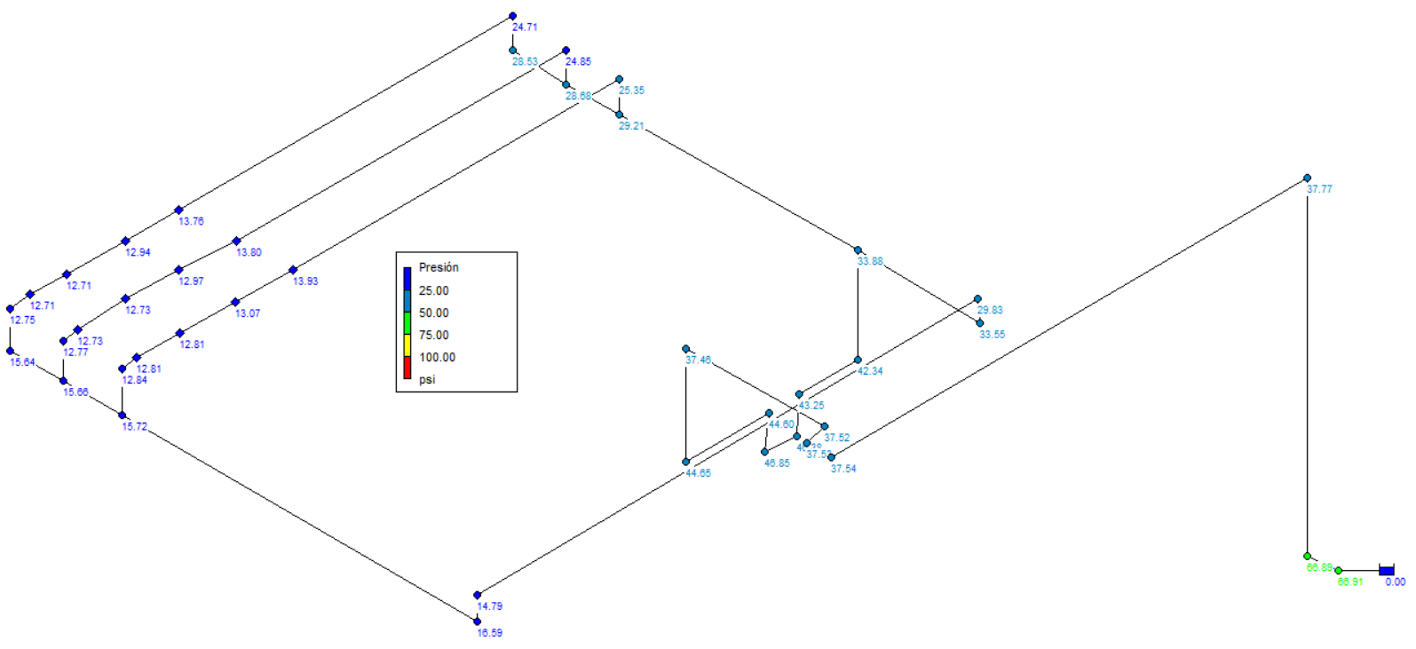

***Figura 4‑14****.* Esquema de diseño rociadores – Caudal

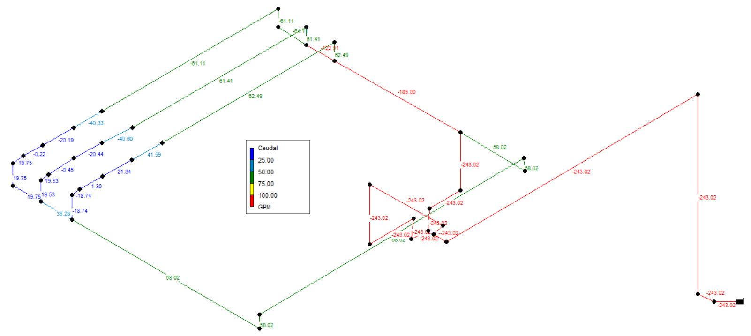

Fuente: Elaboración propia.

**Informe de resultados EPANET:**

***Tabla 4‑5.*** *Resultados de líneas.*

|  |  |  |  |  |  |  |
| --- | --- | --- | --- | --- | --- | --- |
| ***Tabla de Red - Líneas*** | | | | | | |
|  | ***Longitud*** | ***Diámetro*** | ***Rugosidad*** | ***Caudal*** | ***Velocidad*** | ***Pérd. Unit.*** |
| ID Línea | ft | in |  | GPM | fps | ft/Kft |
| Tubería 1 | 5.87 | 1.5 | 120 | 19.75 | 3.59 | 51.35 |
| Tubería 2 | 1.64 | 1.5 | 120 | 19.75 | 3.59 | 51.35 |
| Tubería 3 | 9.84 | 1.5 | 120 | -0.22 | 0.04 | 0.01 |
| Tubería 4 | 9.84 | 1.5 | 120 | -20.19 | 3.66 | 53.48 |
| Tubería 5 | 9.84 | 1.5 | 120 | -40.33 | 7.32 | 192.70 |
| Tubería 6 | 60.76 | 1.5 | 120 | -61.11 | 11.09 | 415.96 |
| Tubería 7 | 5.87 | 1.5 | 120 | -61.11 | 11.09 | 415.96 |
| Tubería 9 | 23.72 | 2.5 | 120 | 58.02 | 3.79 | 31.39 |
| Tubería 10 | 5.87 | 1.5 | 120 | 58.02 | 10.53 | 377.91 |
| Tubería 11 | 91.86 | 1.5 | 120 | 58.02 | 10.53 | 377.91 |
| Tubería 12 | 5.87 | 1.5 | 120 | 58.02 | 10.53 | 377.91 |
| Tubería 13 | 63.81 | 2.5 | 120 | 58.02 | 3.79 | 31.39 |
| Tubería 14 | 9.84 | 2.5 | 120 | 39.28 | 2.57 | 15.24 |
| Tubería 15 | 9.84 | 2.5 | 120 | 19.75 | 1.29 | 4.26 |
| Tubería 16 | 5.87 | 1.5 | 120 | 19.53 | 3.55 | 50.30 |
| Tubería 17 | 1.64 | 1.5 | 120 | 19.53 | 3.55 | 50.30 |
| Tubería 18 | 9.84 | 1.5 | 120 | -0.45 | 0.08 | 0.05 |
| Tubería 19 | 9.84 | 1.5 | 120 | -20.44 | 3.71 | 54.72 |
| Tubería 20 | 9.84 | 1.5 | 120 | -40.60 | 7.37 | 195.12 |
| Tubería 21 | 9.84 | 2.5 | 120 | -61.11 | 3.99 | 34.55 |
| Tubería 22 | 5.87 | 1.5 | 120 | 61.41 | 11.15 | 419.77 |
| Tubería 23 | 60.76 | 1.5 | 120 | 61.41 | 11.15 | 419.77 |
| Tubería 24 | 9.84 | 2.5 | 120 | -122.51 | 8.01 | 125.29 |
| Tubería 25 | 5.87 | 1.5 | 120 | 62.49 | 11.35 | 433.59 |
| Tubería 26 | 60.76 | 1.5 | 120 | 62.49 | 11.35 | 433.59 |
| Tubería 27 | 9.84 | 1.5 | 120 | 41.59 | 7.55 | 203.95 |
| Tubería 28 | 9.84 | 1.5 | 120 | 21.34 | 3.88 | 59.30 |
| Tubería 29 | 9.84 | 1.5 | 120 | 1.30 | 0.24 | 0.33 |
| Tubería 30 | 1.64 | 1.5 | 120 | -18.74 | 3.40 | 46.63 |
| Tubería 31 | 5.87 | 1.5 | 120 | -18.74 | 3.40 | 46.62 |
| Tubería 32 | 40.05 | 2.5 | 120 | -185.00 | 12.09 | 268.80 |
| Tubería 33 | 15.41 | 3 | 120 | -243.02 | 11.03 | 183.29 |
| Tubería 34 | 11.48 | 3 | 120 | -243.02 | 11.03 | 183.29 |
| Tubería 35 | 5.57 | 3 | 120 | -243.02 | 11.03 | 183.29 |
| Tubería 36 | 5.9 | 3 | 120 | -243.02 | 11.03 | 183.29 |
| Tubería 37 | 5.57 | 3 | 120 | -243.02 | 11.03 | 183.29 |
| Tubería 38 | 16.40 | 6 | 120 | -243.02 | 2.76 | 6.26 |
| Tubería 39 | 16.40 | 6 | 120 | -243.02 | 2.76 | 6.26 |
| Tubería 40 | 23.95 | 6 | 120 | -243.02 | 2.76 | 6.26 |
| Tubería 41 | 2.74 | 6 | 120 | -243.02 | 2.76 | 6.27 |
| Tubería 42 | 3.28 | 6 | 120 | -243.02 | 2.76 | 6.26 |
| Tubería 43 | 84.64 | 6 | 120 | -243.02 | 2.76 | 6.26 |
| Tubería 44 | 57.21 | 6 | 120 | -243.02 | 2.76 | 6.26 |
| Tubería 45 | 6.56 | 6 | 120 | -243.02 | 2.76 | 6.26 |
| Tubería 46 | 3.28 | 6 | 120 | -243.02 | 2.76 | 6.26 |

Fuente: Elaboración propia.

***Tabla 4‑6.*** *Resultados de Nudo.*

|  |  |  |  |  |
| --- | --- | --- | --- | --- |
| ***Tabla de Red - Nudos*** | | | | |
|  | ***Cota*** | ***Demanda*** | ***Altura*** | ***Presión*** |
| ID Nudo | ft | GPM | ft | psi |
| Conexión 1 | 58.79 | 0.00 | 88.21 | 12.75 |
| Conexión 2 | 58.79 | 19.97 | 88.13 | 12.71 |
| Conexión 3 | 58.79 | 19.97 | 88.13 | 12.71 |
| Conexión 4 | 58.79 | 20.14 | 88.65 | 12.94 |
| Conexión 5 | 58.79 | 20.77 | 90.55 | 13.76 |
| Conexión 6 | 58.79 | 19.98 | 88.18 | 12.73 |
| Conexión 7 | 58.79 | 19.98 | 88.18 | 12.73 |
| Conexión 8 | 58.79 | 20.17 | 88.72 | 12.97 |
| Conexión 9 | 58.79 | 20.80 | 90.64 | 13.80 |
| Conexión 10 | 58.79 | 20.04 | 88.36 | 12.81 |
| Conexión 11 | 58.79 | 20.04 | 88.36 | 12.81 |
| Conexión 12 | 58.79 | 20.24 | 88.94 | 13.07 |
| Conexión 13 | 58.79 | 20.90 | 90.95 | 13.93 |
| Conexión 14 | 58.79 | 0.00 | 88.26 | 12.77 |
| Conexión 15 | 58.79 | 0.00 | 88.43 | 12.84 |
| Conexión 16 | 52.42 | 0.00 | 88.51 | 15.64 |
| Conexión 17 | 52.42 | 0.00 | 88.56 | 15.66 |
| Conexión 18 | 52.42 | 0.00 | 88.71 | 15.72 |
| Conexión 19 | 52.42 | 0.00 | 90.71 | 16.59 |
| Conexión 20 | 58.79 | 0.00 | 92.93 | 14.79 |
| Conexión 21 | 58.79 | 0.00 | 127.64 | 29.83 |
| Conexión 22 | 52.42 | 0.00 | 129.86 | 33.55 |
| Conexión 23 | 52.42 | 0.00 | 130.60 | 33.88 |
| Conexión 24 | 35.72 | 0.00 | 133.43 | 42.34 |
| Conexión 25 | 52.42 | 0.00 | 118.27 | 28.53 |
| Conexión 26 | 58.79 | 0.00 | 115.83 | 24.71 |
| Conexión 27 | 35.72 | 0.00 | 135.53 | 43.25 |
| Conexión 28 | 29.52 | 0.00 | 136.55 | 46.38 |
| Conexión 29 | 29.52 | 0.00 | 137.64 | 46.85 |
| Conexión 30 | 35.72 | 0.00 | 138.66 | 44.60 |
| Conexión 31 | 35.72 | 0.00 | 138.76 | 44.65 |
| Conexión 32 | 52.42 | 0.00 | 138.86 | 37.46 |
| Conexión 33 | 52.42 | 0.00 | 139.01 | 37.52 |
| Conexión 34 | 52.42 | 0.00 | 139.03 | 37.53 |
| Conexión 35 | 52.42 | 0.00 | 139.05 | 37.54 |
| Conexión 36 | 52.42 | 0.00 | 139.58 | 37.77 |
| Conexión 37 | -14.43 | 0.00 | 139.94 | 66.89 |
| Conexión 38 | -14.43 | 0.00 | 139.98 | 66.91 |
| Conexión 39 | 58.79 | 0.00 | 116.14 | 24.85 |
| Conexión 40 | 52.42 | 0.00 | 118.61 | 28.68 |
| Conexión 41 | 58.79 | 0.00 | 117.29 | 25.35 |
| Conexión 42 | 52.42 | 0.00 | 119.84 | 29.21 |
| Embalse 43 | 140 | -243.02 | 140.00 | 0.00 |

Fuente: Elaboración propia.

**Análisis de Resultados**

De acuerdo a los resultados obtenidos en la modelación hidráulica, se hace necesario que el equipo de bombeo suministre una presión de P=61 psi y Q= 243 GPM (15.33 l/s), para atender la demanda de los 12 rociadores de diseño que se tomaron como escenario crítico.

### ESTIMACIÓN DE VOLUMÉN DE ALMACENAMIENTO DE AGUA

***Figura 4‑15****.* Calculo de volumen red contra incendios



Fuente: Elaboración propia.

El volumen de almacenamiento estimado de acuerdo a el mayor requerimiento es el siguiente:

Q TOTAL = 225 GPM

DURACION = 60 MINUTOS

VOLUMEN = 52 M3

### RESULTADOS DE DISEÑO

El diseño del sistema de protección contra incendio del proyecto “CABLE AERO SAN CRISTOBAL – ESTACION 3 - ALTAMIRA” se compone de una red privada, la cual alimenta cada una de las conexiones para bomberos tipo I ubicadas en el acceso a la escalera de la edificación, de forma manual; de esa misma red privada se alimenta la red de rociadores automáticos planteada dentro del proyecto de una fuente automática (tanque de almacenamiento de agua y equipo de bombeo), además se contempla 1 siamesa que alimenta la red de protección contra incendio, la cual es para uso exclusivo del cuerpo de bomberos. Los componentes son:

* Red privada en Acero al carbón A795.
* Tanque de almacenamiento de V=52m3
* Salidas para conexiones de bomberos Tipo I, Manuales
* Red de rociadores automáticos cobertura total.
* Siamesas 4” x 2½” x 2½”.